**Der Mensch …** 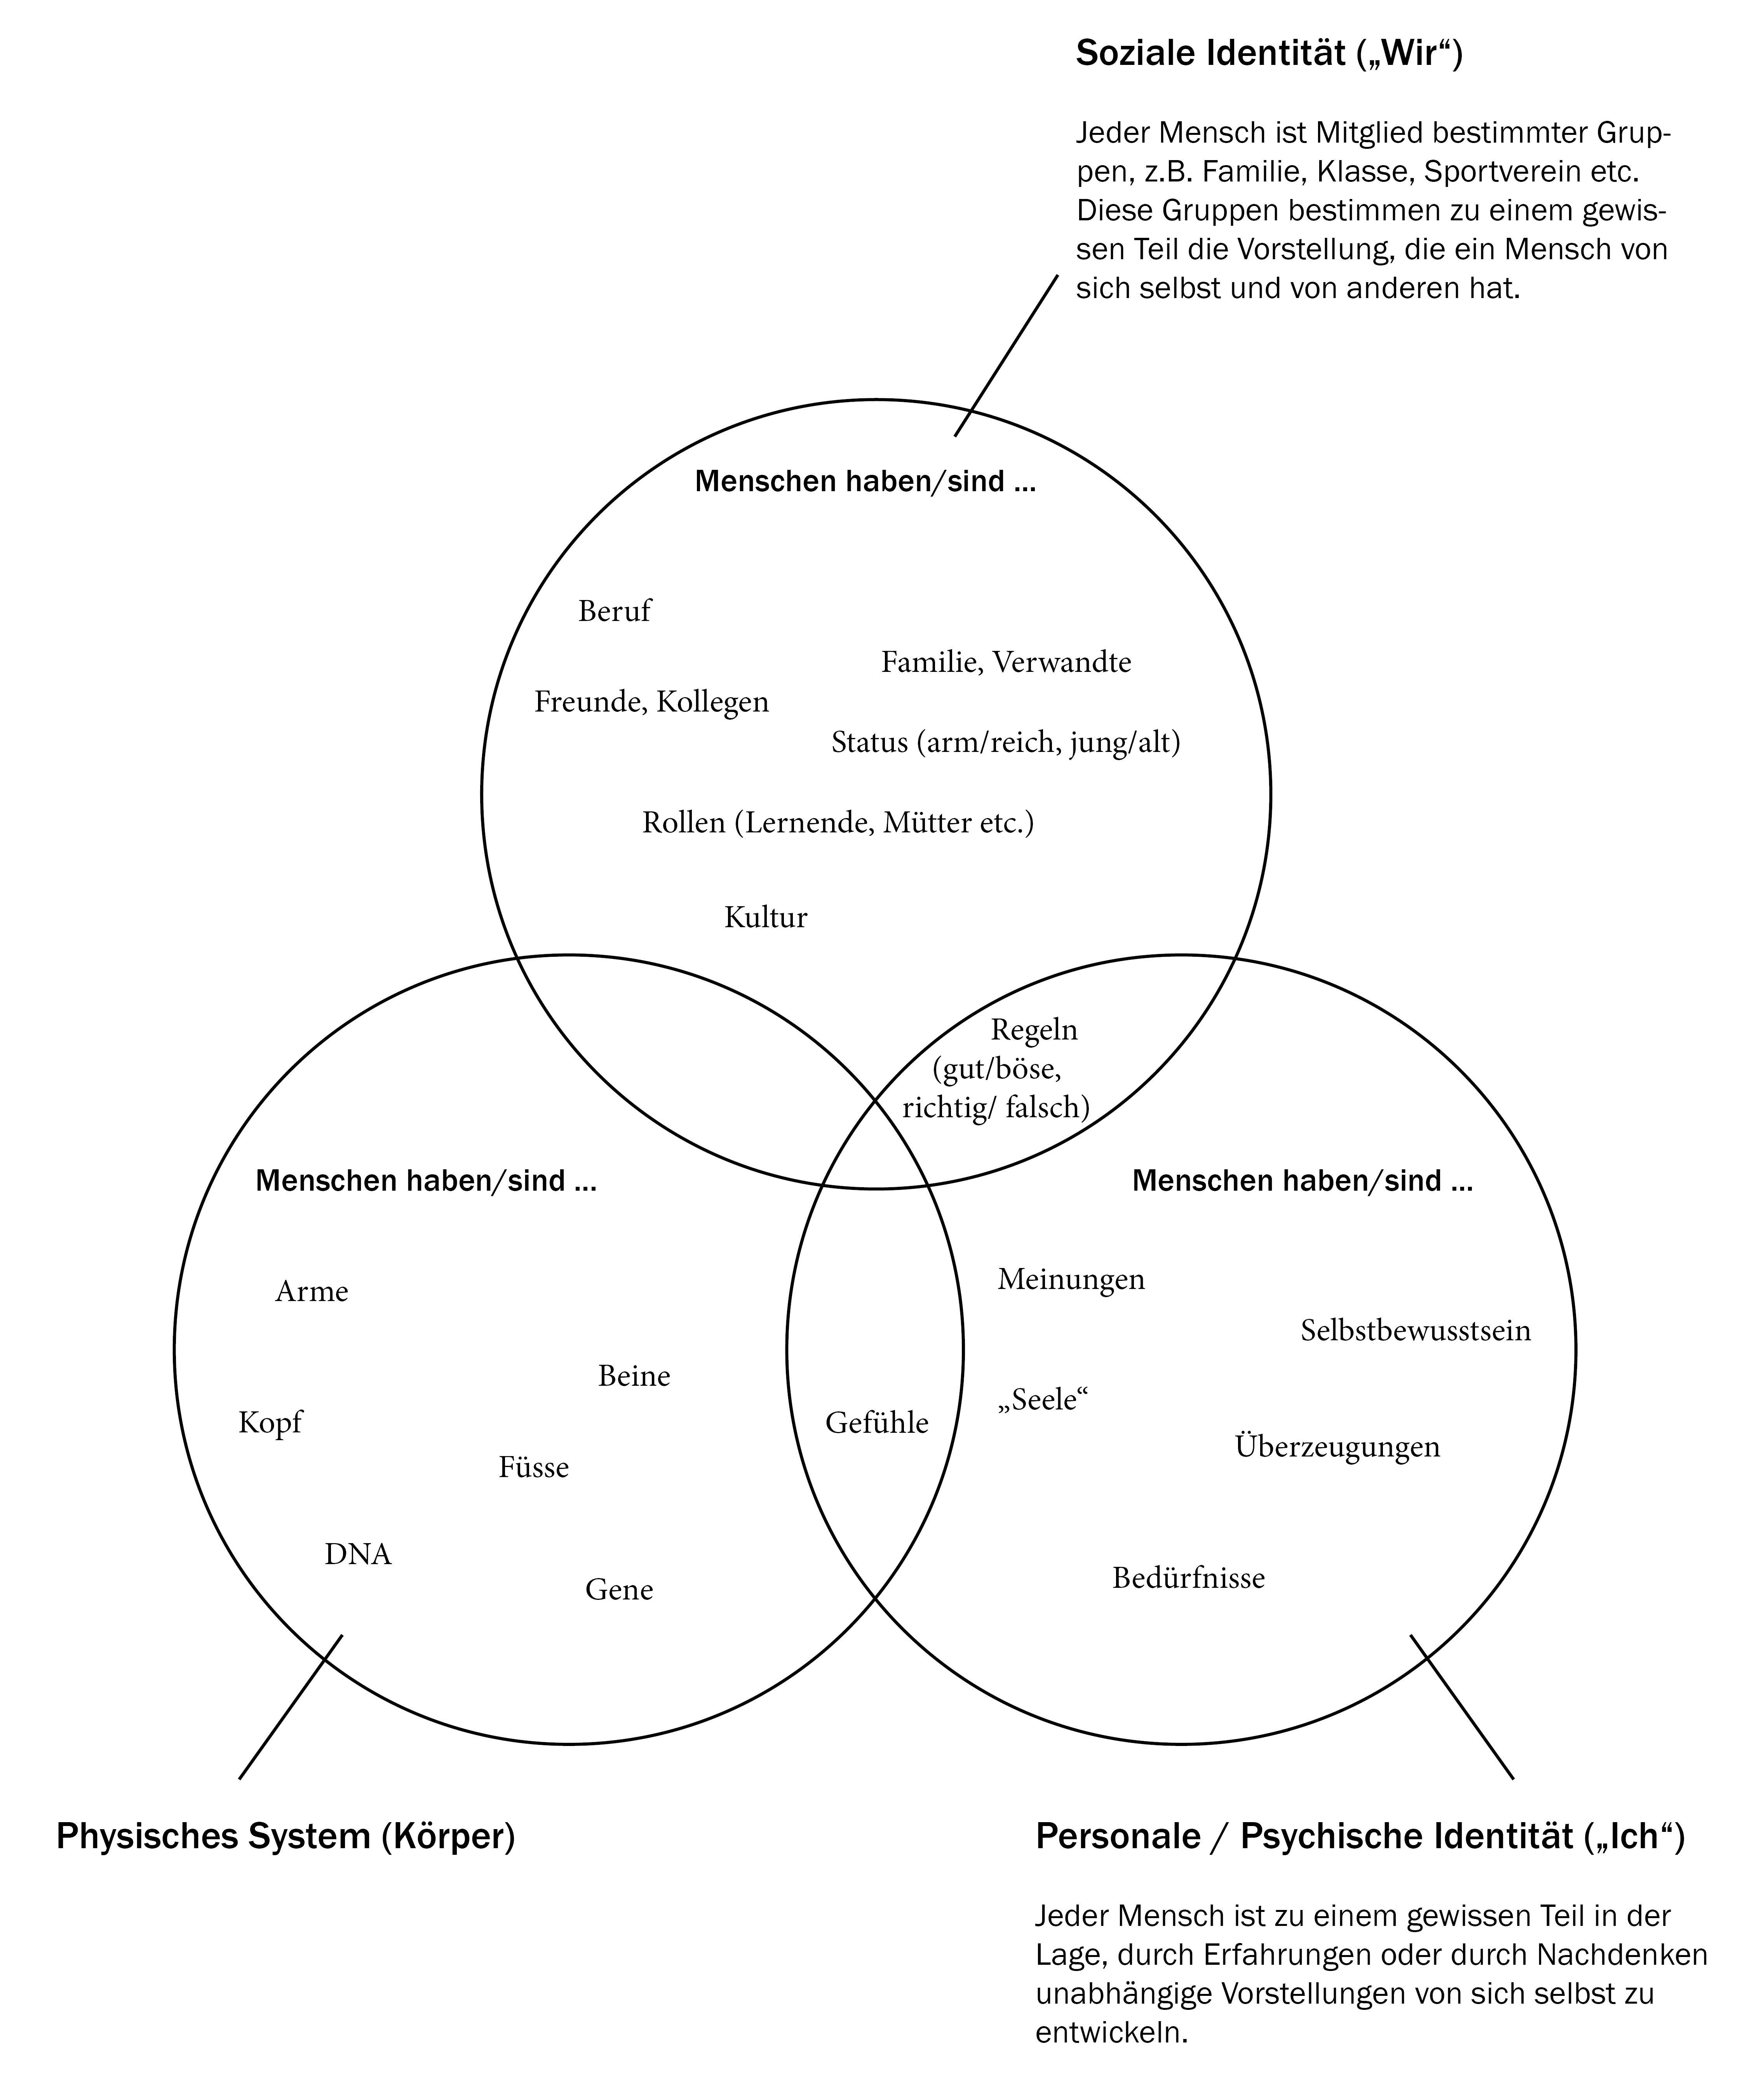

**… und mögliche Formen des Sterbens.**

